# 五福堂社区开展“美好生活 民法典相伴”法律宣传活动

# 为提高辖区居民法治意识，让《民法典》落到实处，走到群众身边，走进群众心里，5月24日，五福堂社区开展了《民法典》宣传活动。

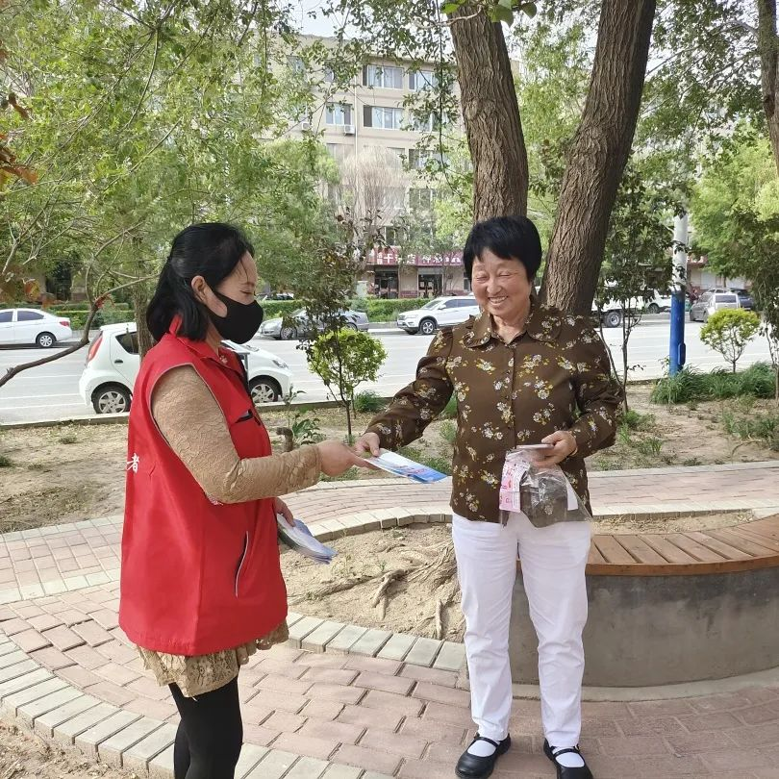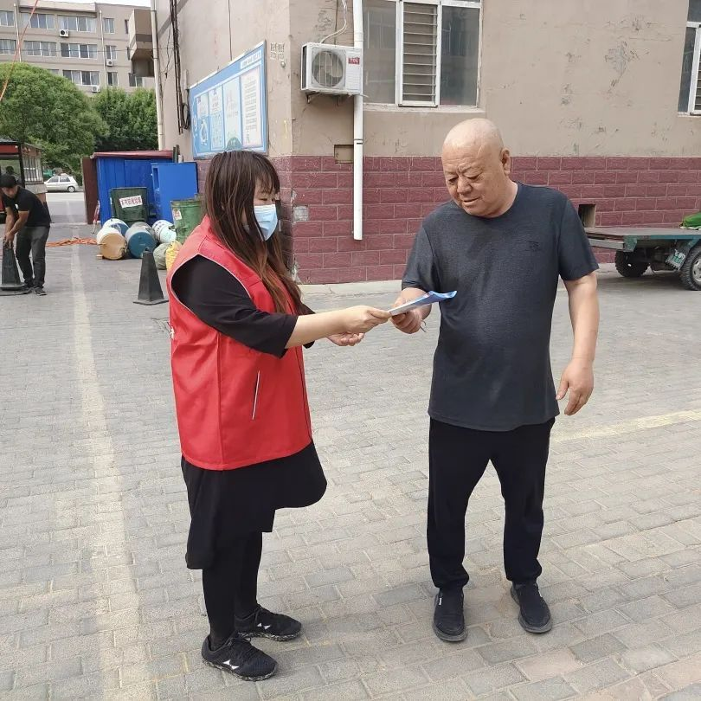

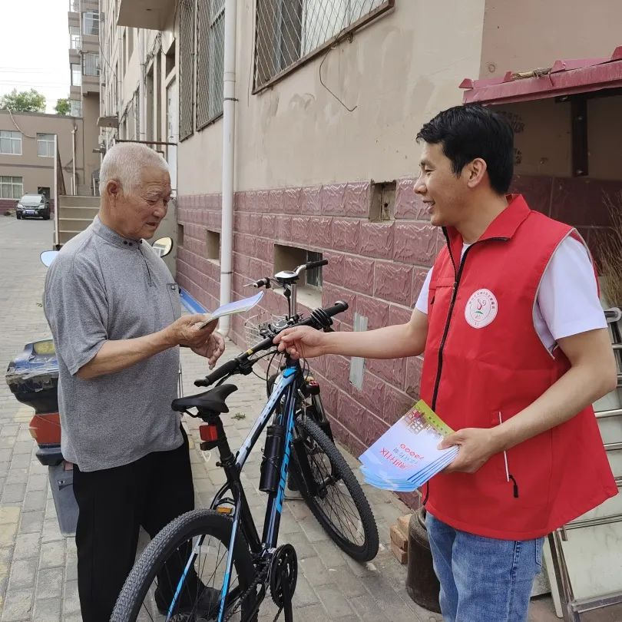

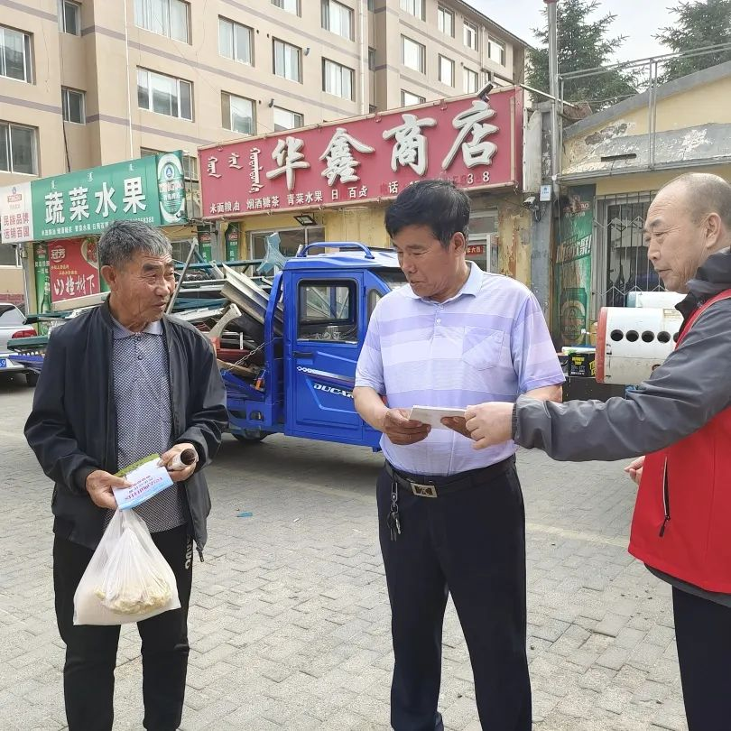

宣传活动采取悬挂横幅标语、发放宣传资料、现场咨询等方式进行。活动中，五福堂社区工作人员积极、热情地向群众发放了民法典宣传资料。耐心地向居民讲解了与其生活及工作息息相关的民法典知识，如家庭关系、婚姻、夫妻共同财产和债务、子女抚养权、老年人权益及继承权等。对群众提出的各类法律问题进行现场解答，鼓励群众认真学习民法典，更好地维护自身合法权益。本次宣传内容生动详实，实例与条文相结合，以法律为切入点，引导群众知法懂法，将法典与实践相结合，在日常生活中可以切实做到运用法律武器维护自身合法权益。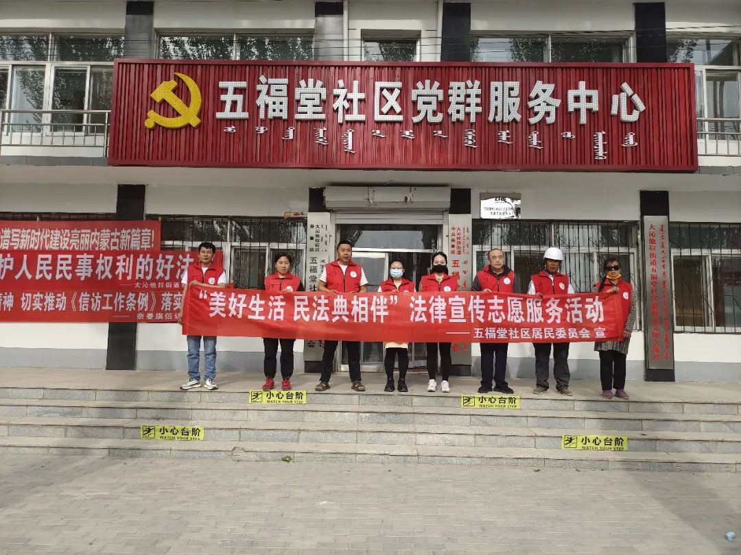

此次普法宣传活动共发放法律宣传资料200余份，现场解答群众咨询10余人。让广大群众认识到民法典是保护老百姓的法典，进一步引导了群众明辨是非的能力，有力地提高了群众的法律意识，增强了居民法治观念和依法办事的自觉性，并学会了如何用法律武器维护自身的合法权益，营造“人人关注，人人参与”的普法氛围。